EXPEDIENTE | CLASE DE PROCESO | DEMANDANTE | DEMANDADO | FECHA DE  INICIO | FECHA DE VENCIMIENTO | TIPO DE TRASLADO
2020-286245 | COMPETENCIA DESLEAL Y PROPIEDAD INDUSTRIAL | CORPORACIÓN COPROPIETARIOS EDIFICIO CENTRO COMERCIAL LA COLMENA | LA MECA CONCEPT S.A.S., JULIÁN ESTEBAN MESA URIBE, LISETH PATRICIA CEBALLOS y PEDRO ANDRÉS CARDOZO | PRIMERO (01) DE DICIEMBRE DE DOS MIL VEINTIUNO (2021) | TRES (03) DE DICIEMBRE DE DOS MIL VEINTIUNO (2021) | Traslado dentro del presente proceso en consideración a lo dispuesto en el Art. 110 Y 101 del C.G.P. de las EXCEPCIONES PREVIAS OBRANTE A CONSECUTIVO 71 y 72.

De conformidad con lo previsto en el artículo 110 del Código General del Proceso, se fija el presente traslado en lugar visible al púbico en la cartelera de la Superintendencia de Industria y Comercio, se fija el día 30 DE NOVIEMBRE DE 2021 a las 8:00 a.m. y se desfija el día 30 DE NOVIEMBRE DE 2021 a las 4:30 p.m.
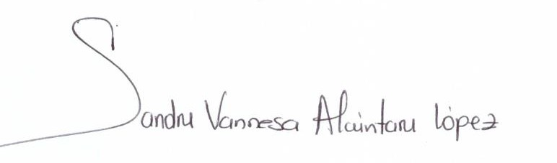
________________________________________________
SANDRA VANNESA ALCÁNTARA LÓPEZ
SECRETARIA AD HOC

